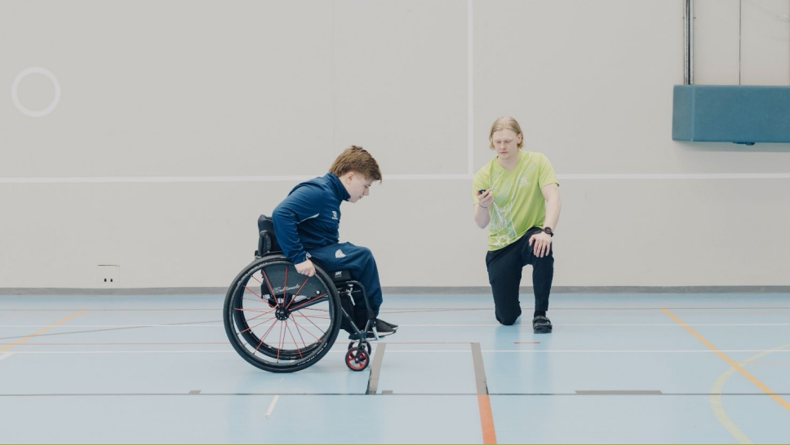

Move! -mittausten soveltaminen tukea tarvitsevalle oppilaalle 1 op, 1.12.2022 - 30.4.2023
Kuva: OravaMedia
Tässä koulutuksessa on tavoitteena vahvistaa opettajien tiedollisia ja toiminnallisia valmiuksia edistää tukea tarvitsevien lasten yhdenvertaista osallistumista Move! -mittauksiin. Sovelletuissa mittausmenetelmissä huomioidaan osallistujan terveydentila, toimintakyvyn taso ja psykososiaalinen turvallisuus. Näin ollen koulutuksessa saat osaamista, miten oppilaat, joilla on esimerkiksi näkemisen, kuulemisen, liikkumisen, keskittymisen tai ymmärtämisen vaikeuksia pääsevät paremmin mukaan.

Toivomme ilmoittautuneiden sitoutuvan koulutukseen ja pystyvän soveltamaan Move-mittausta kehittäviä menetelmiä omassa työssään koulutuksen aikana.

Kohderyhmä
Perusopetuksen henkilöstö mukaan lukien oppilashuolto.

Sisältö
Koulutuksen aikana jokainen osallistuja oppii Move! -mittauksen salat niin teoriassa kuin käytännössäkin. Koulutuksessa on tutkittuun tietoon perustuvaa osaamista ja konkreettisia toimintaideoita oppilaiden erilaisten toimintarajoitteiden huomioimiseksi Move! -mittaustunneilla. Koulutuksen tavoitteena on, että kaikki oppilaat pääsisivät yhdenvertaisesti liikuntatunneilla mukaan fyysisen toimintakyvyn mittaamiseen ja saisivat tärkeää tietoa oman toimintakykynsä kehittämiseksi. Koulutus estää syrjintää ja mahdollistaa opettajille osaamista toteuttaa yhdenvertaisuuslain mukaista kohtuullista mukauttamista.

Toteutus
Tämä hybridikoulutus koostuu verkko-opinnoista, itsenäisestä työskentelystä sekä lähiopetuspäivästä. Koulutus alkaa joulukuussa 2022 ennakkotehtävällä, jonka jälkeen on kaikille yhteinen webinaari 24.1.2023 klo 12–16. Alueelliset lähiopetuspäivät pidetään Jyväskylässä 7.2.2023 klo 9–15, Oulussa 8.2.2023 klo 9–15, Turussa 16.2.2023 klo 9–15 sekä Joensuu 21.2.2023 klo 9–15. Osallistujat saavat itse valita, millä paikkakunnalla osallistuvat lähiopetukseen! Yhteinen loppuseminaari järjestetään etänä 19.4.2023 klo 14–15.30.
Kontaktipäivien sisällöt:
Yhteinen webinaari-iltapäivä 24.1.2023
- Miksi toimintakykyä olisi tärkeä seurata?
- Mikä Move! on?
- Mihin sovellettuja mittauksia tarvitaan ja miten niitä toteutetaan?
- Miten mittauksista saatua tietoa hyödynnetään oppilaiden toimintakyvyn tukemisessa?
Alueelliset lähiopetuspäivät
- Harjoitellaan Move! -mittausten soveltamista käytännössä
- Käydään läpi erilaiset tavat soveltaa mittauksia eri toimintakyvyn tarpeisiin
Yhteinen päätöswebinaari 19.4.2023
- Kokemukset, yhteenveto ja palaute sovelletusti toteutetuista mittauksista

Kouluttajat
Piritta Asunta, LitT, tutkija, liikunnanopettaja, Likes, Hyvinvointiyksikkö, Jamk
Anni Lindeman, LitM, yliopistonopettaja, liikunnanopettaja, Jyväskylän yliopisto
Mikko Huhtiniemi, LitM, kehittämispäällikkö, Jyväskylän yliopisto
Heidi Lindfors, TtM, mittauskoordinaattori, Likes, Hyvinvointiyksikkö, Jamk
Kirsti Siekkinen, TtM, ft, terveyden asiantuntija, Likes Hyvinvointiyksikkö, Jamk

Hinta
Koulutus on Opetushallituksen rahoittamaa opetustoimen henkilöstökoulutusta ja opetuskustannuksiltaan maksuton OPHn määrittelemälle kohderyhmälle. Koulutuksen osallistuja vastaa itse majoituksesta sekä ruokailusta lähiopetuspäivinä.

Hakeminen
Osallistujat otetaan koulutukseen mukaan ilmoittautumisjärjestyksessä. Mainitse ilmoittautumislomakkeen lisätietokohdassa minkä paikkakunnan lähiopetukseen osallistut.

Ilmoittaudu mukaan osoitteessa: https://amp.jamk.fi/asio/kurssiilmo

Lisätietoja
Sanna Peltola
Koulutussuunnittelija
040 560 7927
etunimi.sukunimi@jamk.fi

